МБОУ «Кулангинская основная общеобразовательная школа
Кайбицкого муниципального района Республики Татарстан»
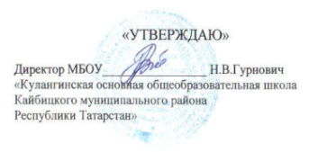
МЕНЮ НА 02. 02. 2026 г.
ЗАВТРАК 1-4 КЛАССЫ ЦЕНА 77.76 РУБ. (7 ДЕНЬ)
№ | НАИМЕНОВАНИЕ БЛЮД | Выход | Ккал
1 | САЛАТ ИЗ МОРКОВИ | 60 | 62,00
2 | Макаронные изделия отварные с масломА | 150/5 | 215,73
3 | Гуляш из говядины | 90 | 205,14
4 | Компот из смеси сухофруков | 200 | 117,45
5 | Хлеб ржаной | 20 | 40.79
 | Хлеб пшеничный | 20 | 47,36

Обед 5-9 классы
№ | Наименование блюд | Выход | Ккал
1 | Суп картофельный с горохом на МК/Б | 250/10 | 166,64
2 | Макаронные изделия отварные с маслом | 150/5 | 215,73
3 | Гуляш из куриных грудок | 60 | 103,47
4 | Чай с сахаром | 200 | 20.55
5 | Хлеб пшеничный | 20 | 47,36
6 | Хлеб ржаной | 20 | 40.79
 | ИТОГО на 1 ученика: | 58,08 руб. | 594,54
 | Из бюджета: | 10,70 руб.

Горячий обед 1-4 классы (платный )

№ | Наименование блюд | Выход | Ккал
1 | Суп картофельный с горохом на МК /Б | 250/10 | 166,64
2 | Чай с сахаром | 200 | 20,55
3 | Хлеб ржаной | 20 | 40.79
4 | Хлеб пшеничный | 20 | 47,36
 |  | 26,00 руб. | 275,34

Повар Мусиенко А.А.

